# Първи стъпки в програмирането

Задачи за упражнение в клас и за домашно към курса ["Основи на програмирането" @ СофтУни](https://softuni.bg/courses/programming-basics).

Тествайте решенията си в **judge системата**: <https://judge.softuni.bg/Contests/529/First-Steps-In-Coding-Lab>

## Конзолна програма "Hello SoftUni"

Напишете **конзолна C++ програма**, която отпечатва текста "**Hello SoftUni**".

1. Стартирайте Visual Studio.
2. Създайте нов конзолен проект: [Create a new project].

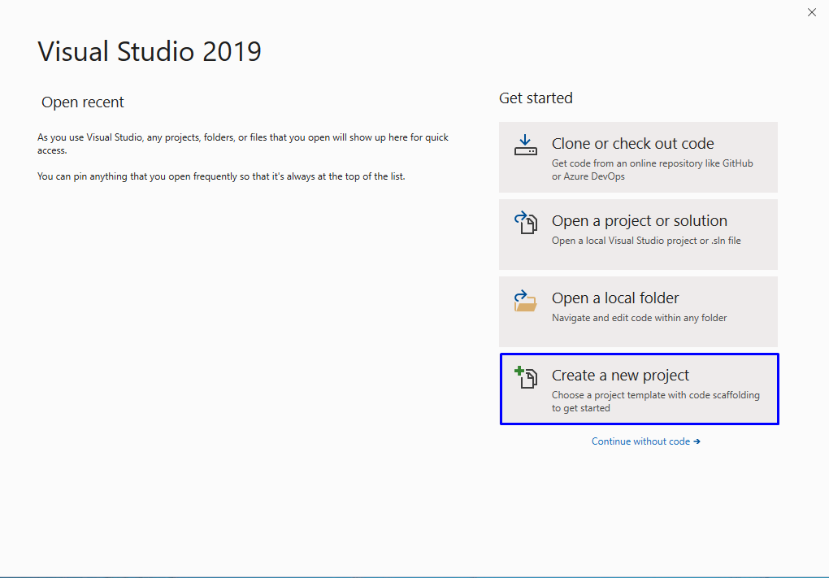

1. Изберете [Console App] 🡪

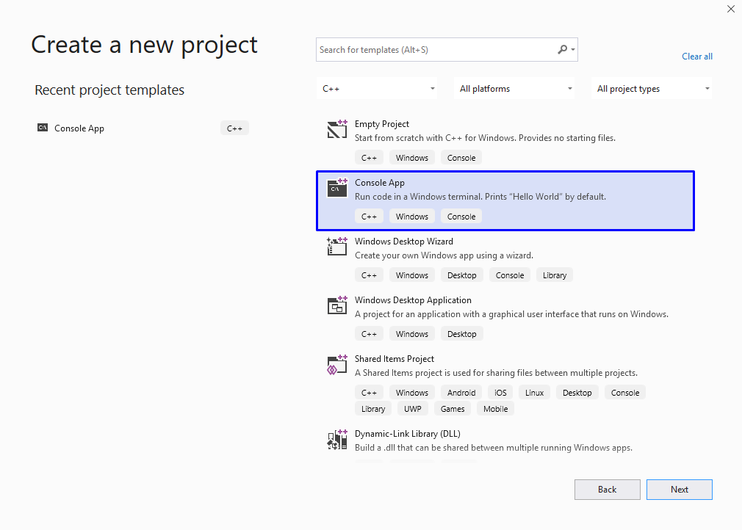

1. Дайте подходящо име на проекта, например "HelloSoftuni":

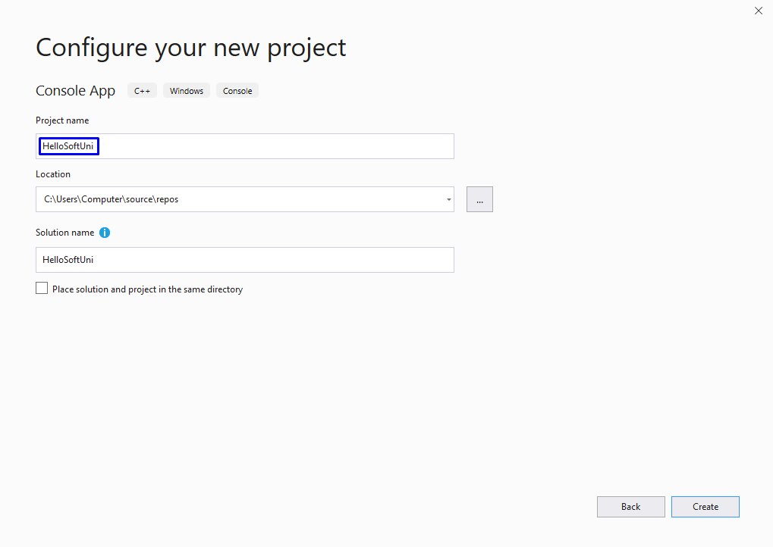

1. Във файла напишете следният програмен код:

|  |
| --- |
| #include <iostream>  using namespace std;  int main()  {  cout << "Hello, SoftUni" << endl;  return 0;  } |

1. Кодът на програмата се пише отместен навътре с една табулация (Tab) спрямо отварящата скоба {:

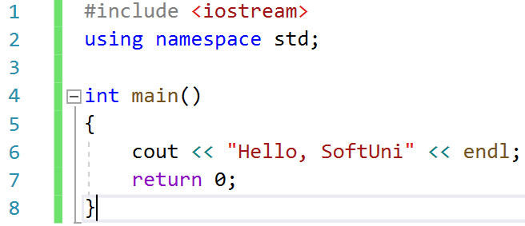

1. **Стартирайте** програмата с натискане на **[ctrl + F5]**. Трябва да получите следния резултат:

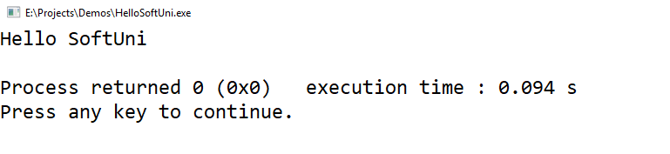

1. **Тествайте** решението на тази задача в онлайн judge системата на СофтУни. За целта първо отворете <https://judge.softuni.bg/Contests/Practice/Index/528#0>. Влезте с вашето потребителско име в СофтУни. Ще се появи прозорец за изпращане на решения за задача "**Hello SoftUni**". Копирайте сорс кода от CodeBlocks, както се вижда по долу и го поставете в полето за изпращане на решения:

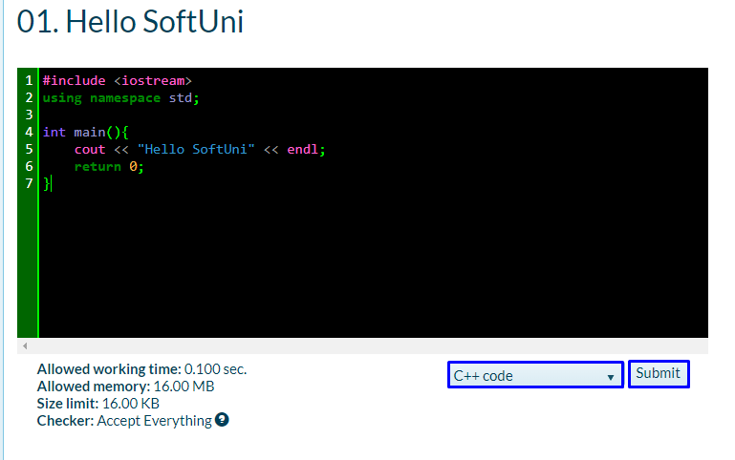

1. **Изпратете решението** за оценяване с бутона [Submit]. Ще получите резултата след няколко секунди в таблицата с изпратени решения в judge системата:

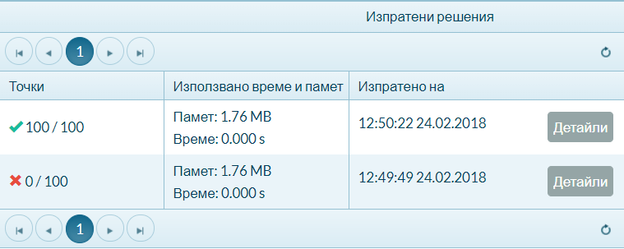

## Числата от 1 до 10

Напишете C++ конзолна програма, която отпечатва числата от 1 до 10 на отделни редове на конзолата.

1. Създайте нов C++ проект с име "Nums1To10".
2. Напишете 10 команди cout << {} << endl;, една след друга, за да отпечатате числата от 1 до 10.

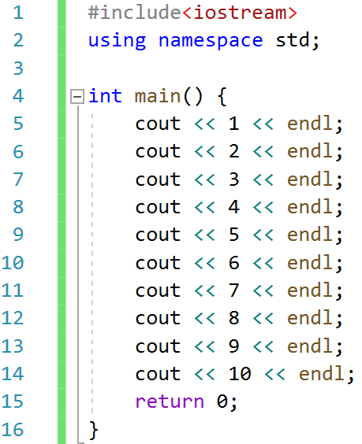

1. **Тествайте** вашето решение на задачата в judge системата.
2. Можете ли да напишете програмата по **по-умен начин**, така че да не повтаряте 10 пъти една и съща команда? Потърсете в Интернет информация за "[**for loop C++**](https://www.tutorialspoint.com/cplusplus/cpp_for_loop.htm)".

## Пресмятане на лице на квадрат

Да се напише **конзолна програма**, която **въвежда цяло число** 'a' и **пресмята лицето на квадрат** **със страна** 'a'.

### Примерен вход и изход

|  |  |
| --- | --- |
| **вход** | **изход** |
| 5 | 25 |

### Насоки

1. **Инициализирайте** променлива side и в нея запишете стойността въведена от конзолата:  
    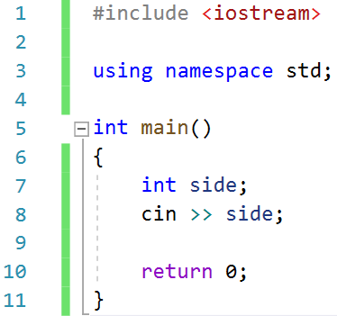
2. **Инициализирайте втора променлива** area, в която да запишете стойността за лицето на правоъгълника, получена по формулата side * side.
3. Принтирайте получения резултат:

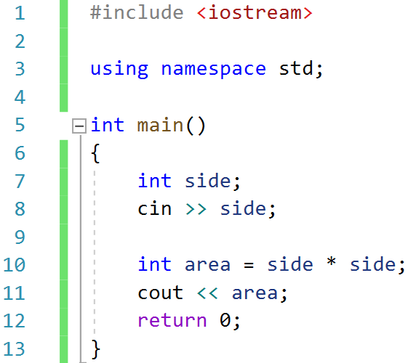

## От инчове към сантиметри

Да се напише програма, която **чете от конзолата число** (не непременно цяло) и преобразува числото **от инчове в сантиметри**. За целта **умножава инчовете по 2.54** (защото 1 инч = 2.54 сантиметра).

### Примерен вход и изход

|  |  |
| --- | --- |
| **вход** | **изход** |
| 5 | 12.7 |

**Внимание:** в зависимост от регионалните настройки на операционната система, е възможно вместо **десетична точка** (US настройки) да се използва **десетична запетая** (BG настройки). Ако програмата очаква десетична точка и бъде въведено число с десетична запетая или на обратно (бъде въведена десетична точка когато се очаква десетична запетая), ще се получи грешка  
Препоръчително е **да промените настройките на компютъра си**, така че да се използва **десетична точка**:

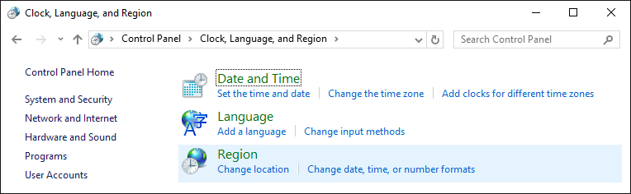

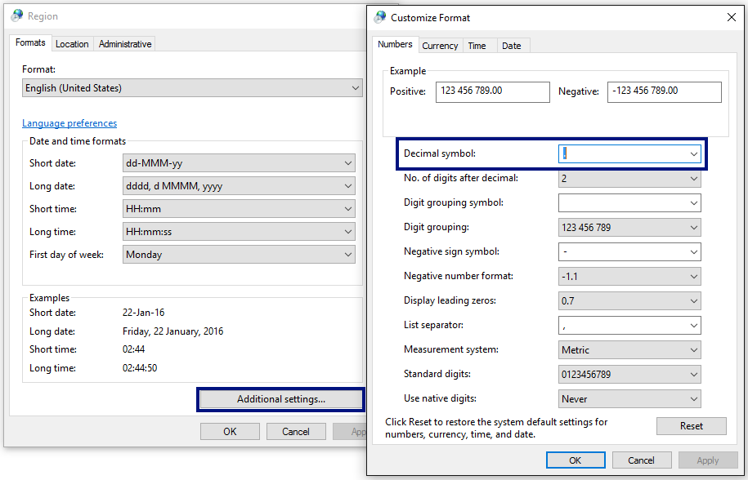

## Поздрав по име

Напишете програма, която **чете от конзолата име на човек** и отпечатва "Hello, <name>!", където <name> е въведеното име от конзолата.

### Насоки

1. Стартирайте Visual Studio. 🡪 [Create a new project].

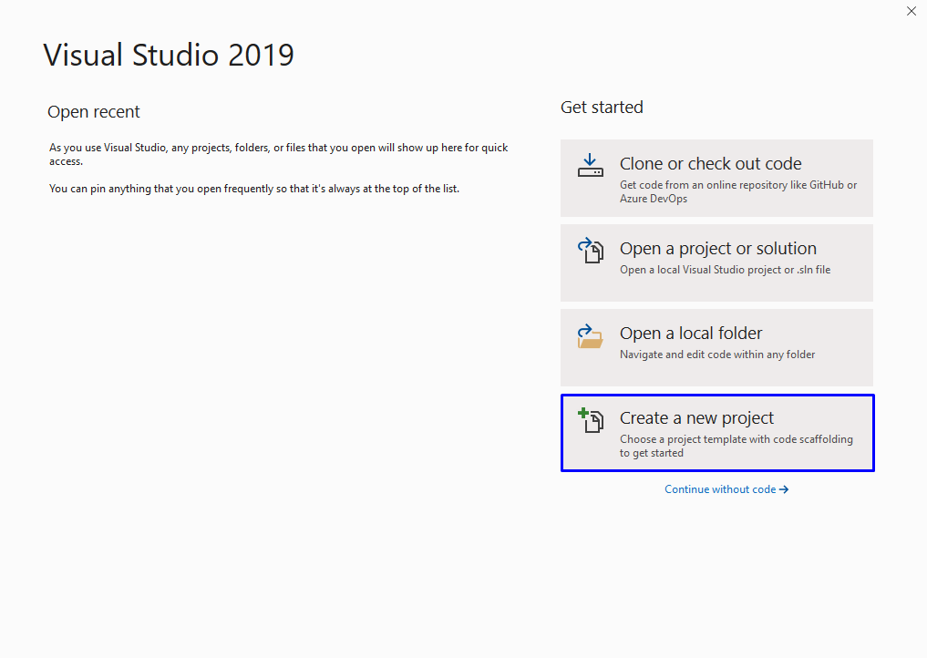

1. [Console App] 🡪 [Next]

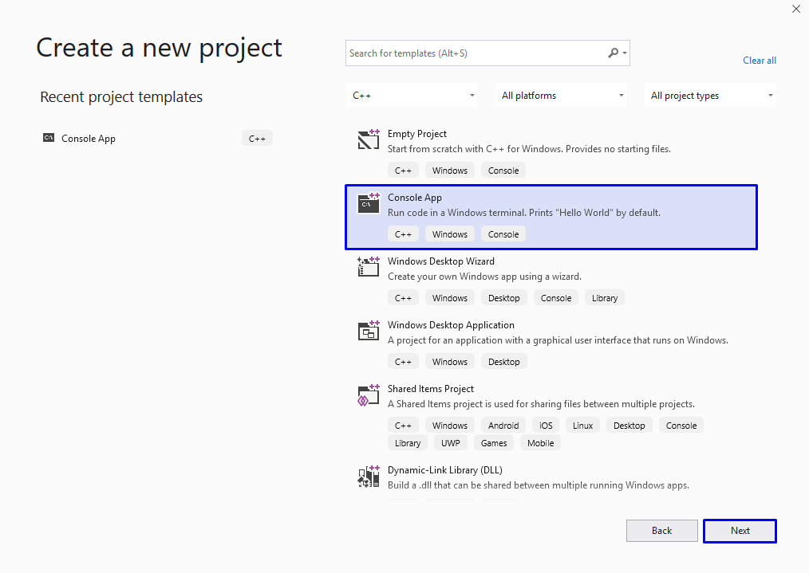

1. Задайте подходящо име на проекта, например "Simple-Calculations":

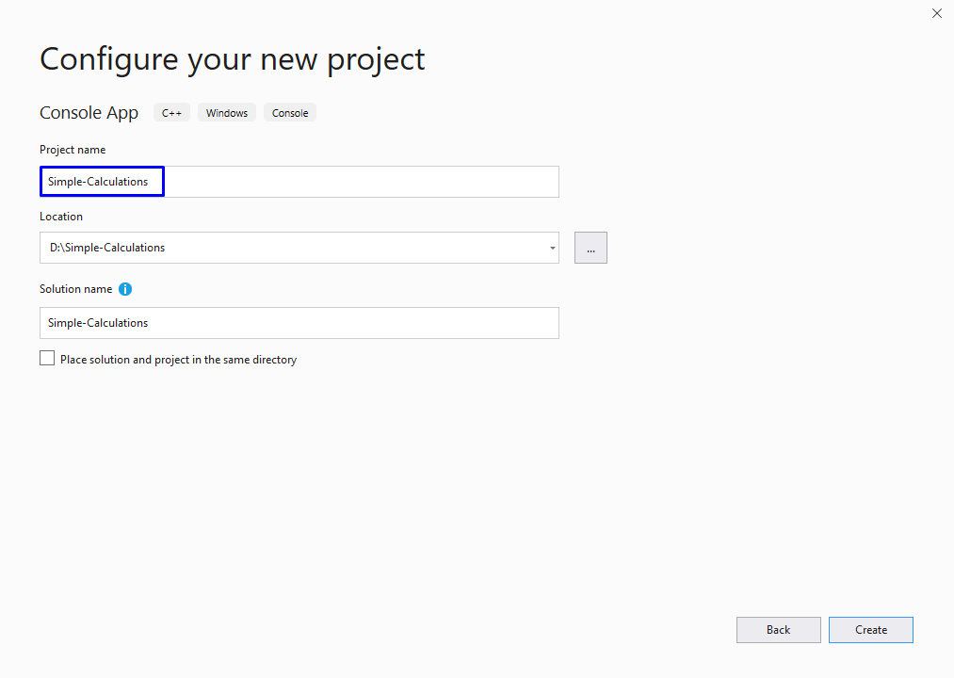

1. Създайте променливата name от тип string и запазете в нея името, което получавате от конзолата

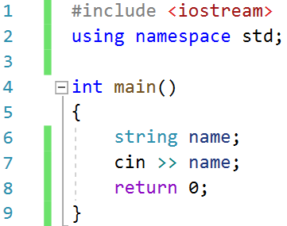

1. Изведете изхода на конзолата като използвате следния шаблон:

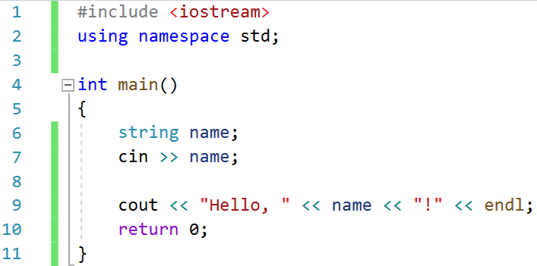

**Как работи примерът?**

Командата **cout** изпраща текст към конзолата, а оператора **<<** изпраща данни към **cout.** В нашия случай, първо изпращаме текста **"Hello, "** след което променливата name,в която сме записали желаното от нас име, и завършваме изречението като добавяме символа **"!"**.

Можем да постигнем същия ефект и с метода на **конкатенация** (долепяне) на string стойности и командата **cout**:

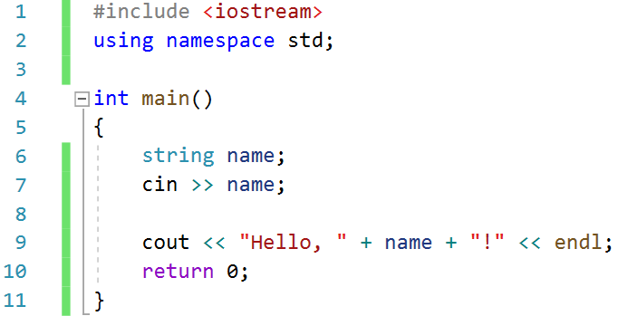

1. Стартирайте програмата с **ctrl + F5** и тествайте с различни входни примери. 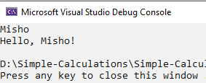

## Съединяване на текст и числа

Напишете програма, която прочита от конзолата име, фамилия, възраст и град и печата съобщение от следния вид: "You are <firstName> <lastName>, a <age>-years old person from <town>."

### Насоки

1. Създайте нов **.cpp** файл на име "**Concatinate-Data.cpp**"
2. Въведете входните данни и ги запишете в променливи с подходящ тип данни:  
    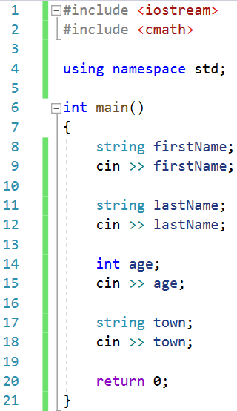
3. Изведете на конзолата форматирания изход:

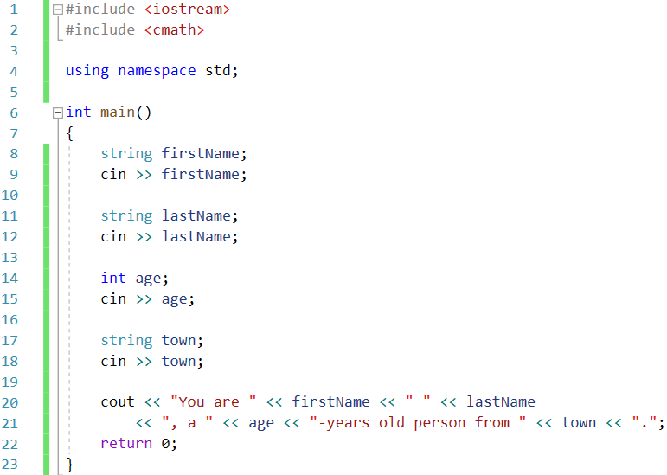

**Забележка: C++** не счита края на реда за буквален такъв. За да укажем истински край на реда, използваме символа '**;'.**

1. Стартирайте програмата с **ctrl + F5** и тествайте с различни входни примери.

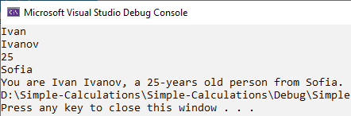

## Изготвяне на проекти

Напишете програма, която **изчислява** **колко часове** ще са необходими на един архитект, за да **изготви проектите** на няколко строителни обекта. Изготвянето на един проект отнема **три часа**.

**Вход**

От конзолата се четат **2 реда**:

1. **Името на архитекта - текст**
2. **Брой на проектите - цяло число в интервала [0… 100]**

**Изход**

На конзолата се отпечатва:

* **"The architect {името на архитекта} will need {необходими часове} hours to complete {брой на проектите} project/s."**

**Примерен вход и изход**

|  |  |  |  |  |
| --- | --- | --- | --- | --- |
| **вход** | **изход** |  | **вход** | **изход** |
| George  4 | The architect George will need 12 hours to complete 4 project/s. | Sanya  9 | The architect Sanya will need 27 hours to complete 9 project/s. |

## Зоомагазин

Напишете програма, която **пресмята нужните разходи** за закупуването на храна за кучета. Храната се пазарува **основно за** **кучета**, от зоомагазин, но понякога стопанинът им купува и за **животните на съседа му**. Една опаковка храна за **кучета е на цена 2.50лв.**, а всяка останала, която **не е** за тях **струва 4лв**.

**Вход**

От конзолата се четат **2 реда**:

1. **Броят на кучетата – цяло число в интервала [0… 100]**
2. **Броят на останалите животни - цяло число в интервала [0… 100]**

**Изход**

На конзолата се отпечатва:

**"{крайната сума} lv."**

Резултатът **трябва да бъде форматиран до втората цифра** след десетичния знак.

**Примерен вход и изход**

|  |  |  |  |  |
| --- | --- | --- | --- | --- |
| **вход** | **изход** |  | **вход** | **изход** |
| 5  4 | 28.50 lv. | 13  9 | * 1. v. |

## Озеленяване на дворове

Божидара разполага с **няколко къщи** на Черноморието и **желае да озелени дворовете на някои от тях,** като по този начин създаде **уютна обстановка** **и комфорт на гостите си**, като за целта е наела фирма.

Напишете програма, която **изчислява необходимите средства**, които Божидара ще трябва да заплати на фирмата изпълнител на проекта. Цената на **един кв. м. е 7.61лв със ДДС**. Тъй като нейният двор е **доста голям**, фирмата изпълнител предлага **18% отстъпка от крайната цена**.

### Вход

От конзолата се прочита само **един ред**:

1. **Кв. метри, които ще бъдат озеленени – реално число в интервала [0.00… 10000.00]**

**Изход**

На конзолата се отпечатват **два реда**:

* **"The final price is: {крайна цена на услугата} lv."**
* **"The discount is: {отстъпка} lv."**

И двете суми трябва да бъдат форматирани **до втората цифра** след десетичния знак.

**Примерен вход и изход**

|  |  |  |
| --- | --- | --- |
| **Вход** | **Изход** | **Обяснения** |
| 540 | The final price is: 3369.71 lv.  The discount is: 739.69 lv. | Пресмятаме цената за озеленяване на целия двор:  540 * 7.61 = 4109.40 лв.  Приспадаме отстъпката от общата сума:  0.18 * 4109.40 = 739.69 лв.  Калкулираме крайната цена на услугата:  4109.40 – 739.69 🡪 3369.71 лв. |
| **Вход** | **Изход** |  |
| 135 | The final price is: 842.43 lv.  The discount is: 184.92 lv. |  |